„Miasto widziane moim okiem”
scenariusz warsztatów fotograficznych dla dorosłych

CELE:
Główny CEL warsztatu:
- poznanie historii i walorów przyrodniczych miasta i najbliższej okolicy przez pełnoletnich mieszkańców miasta Krasnystaw.

Cele szczegółowe warsztatu:
- rozwijanie zainteresowań z zakresu fotografii;
- nawiązanie i budowanie relacji społecznych;
- rozwijanie umiejętności pracy z różnymi źródłami wiedzy;
- poznanie i nauczenie się obsługi programów graficznych i interaktywnych.
Czas trwania: 90 min.
Wiek uczestników: osoby pełnoletnie
Liczba uczestników: 10

WSTĘP (15 minut)
METODY: pogadanka
PRZEBIEG:
1. Powitanie uczestników zajęć warsztatowych i przedstawienie się prowadzącego.
2. Przedstawienie celu zajęć oraz tego co będzie się działo.
3. Poznanie się uczestników poprzez przedstawienie się oraz podanie krótkiej informacji o sobie
4. Zabawa integracyjna „Wyprawa”
Uczestnicy siedząc w okręgu po kolei przedstawiają swoje imię i podają jedną rzecz zaczynającą się na pierwszą literę swojego imienia, którą zabraliby na bezludną wyspę, np. Monika zabierze mapę, itd.

ROZWINIĘCIE (65 minut)

METODY:
pogadanka, burza mózgów, metoda projektu,

MATERIAŁY:
Kartki, pisaki, 2 komputery, własne telefony komórkowe, różne źródła informacji: Internet, przewodniki, książki, czasopisma i publikacje o Krasnymstawie.

PRZEBIEG:

1. Wyjaśnienie na czym polega „projektowanie planu wycieczki” i podkreślenie, że jest przygotowaniem do wycieczki terenowej po Krasnymstawie.
2. Podział na grupy
Prowadzący prosi o ustawienie się w kole i odliczenie do dziesięciu wykonując ruchy swoim ciałem – pokazując numer biodrami. Osoby z numerem parzystym i nieparzystym dzielą się na dwie grupy oraz wybierają lidera grupy.
3. „Burza mózgów – Co interesującego można zobaczyć w naszym mieście i najbliższej okolicy?”
4. Projektowanie planu wycieczki terenowej
Każda grupa wykorzystując efekty „burzy mózgów”, Internet, udostępnione przez bibliotekę książki i materiały o Krasnymstawie wyszukuje, dokonuje wyboru ciekawych miejsc związanych z historią miasta, ludźmi oraz interesującymi obiektami czy terenami przyrodniczymi, które warto byłoby sfotografować. Następnie analizując swoje pomysły, grupy opracowują trasę wycieczki terenowej, podczas której zostanie zebrany materiał fotograficzny, na podstawie którego powstanie prezentacja multimedialna.
Do tworzenia planu grupy wykorzystują program graficzny online – Canva.

Przykładowe zdjęcia do planu wycieczki terenowej:

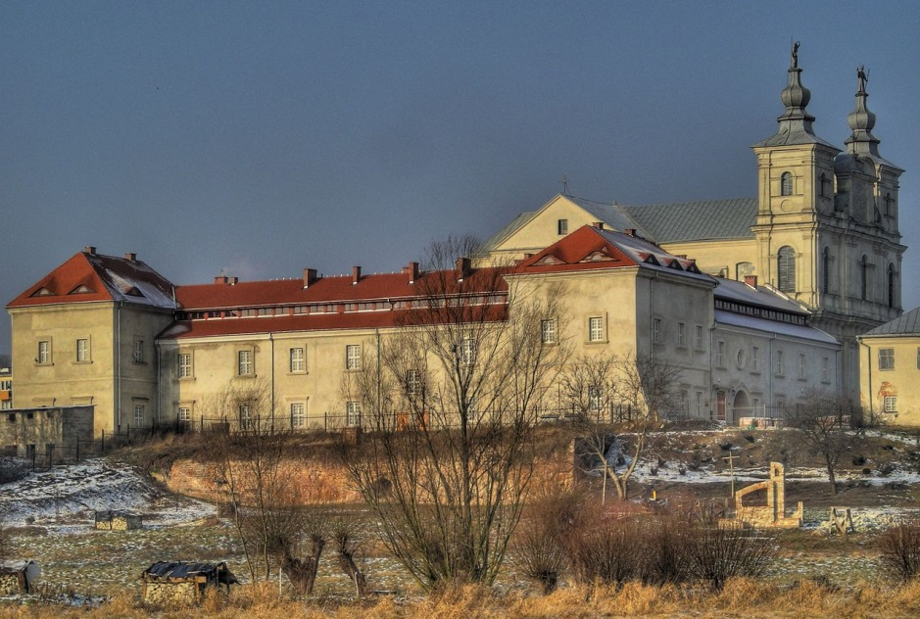
Dawne kolegium i kościół św. Franciszka https://pl.wikivoyage.org/wiki/Krasnystaw (licencja CC BY-SA 4.0, autor Włodarz 2006)

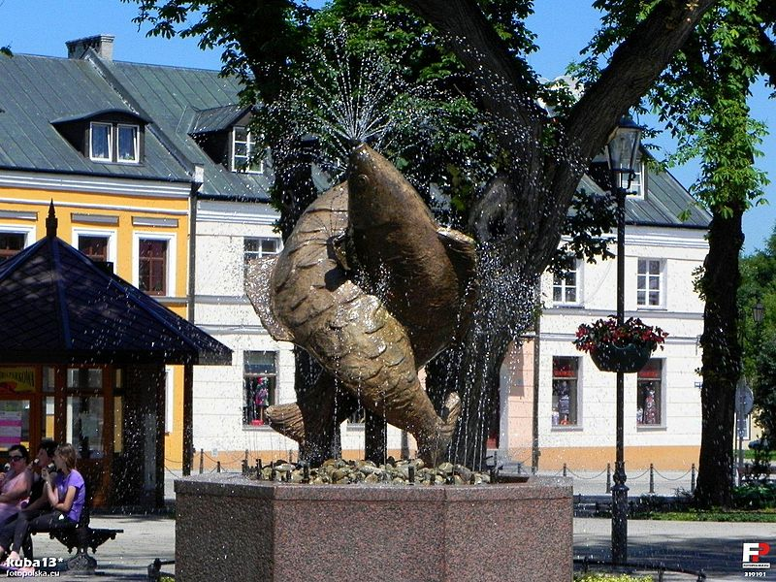
Fontanna z karpiami na krasnostawskim rynku https://commons.wikimedia.org/wiki/File:Krasnystaw,_Fontanna_z_karpiami_-_fotopolska.eu_(319191).jpg (CC-BY-SA 3.0, autor kuba13)
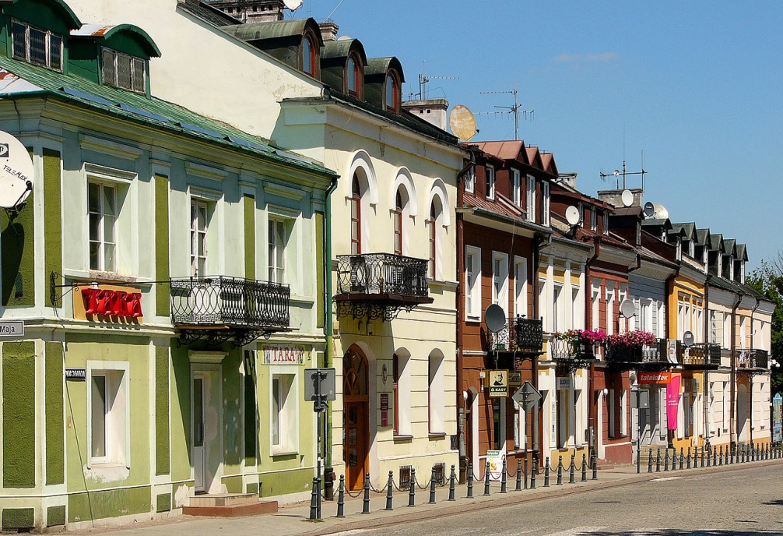
Kamienice na rynku https://pl.wikivoyage.org/wiki/Krasnystaw (licencja CC BY-SA 3.0, autor Gliwi)

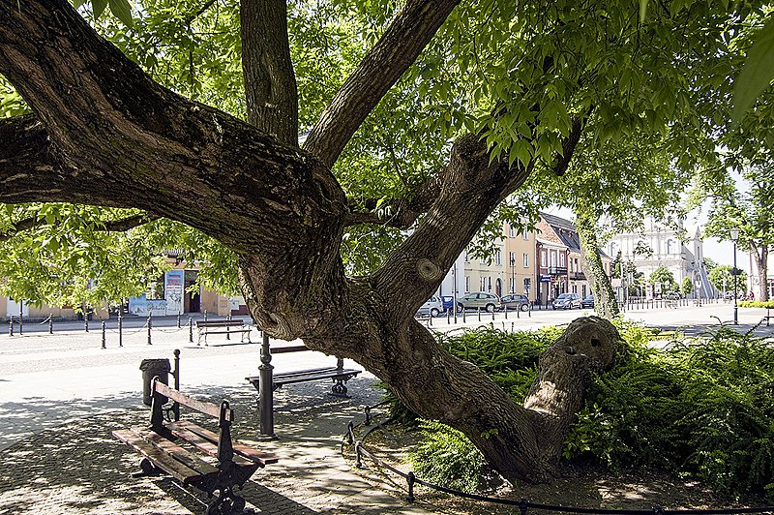
Klęczące drzewo https://commons.wikimedia.org/wiki/File:2019_Kneeling_tree_PL.jpg?uselang=pl (licencja CC BY-SA 4.0, autor Tomasz Chuszcza)
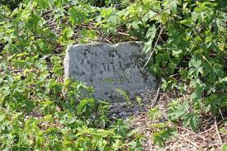
Kirkut https://pl.wikipedia.org/wiki/Cmentarz_%C5%BCydowski_w_Krasnymstawie#/media/Plik:Cmentarz_%C5%BCydowski_w_Krasnymstawie.JPG (licencja CC BY-SA 3.0, autor Itokyl)

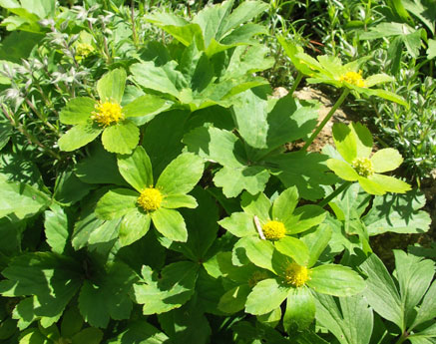
Cieszynianka wiosenna (Hacquetia epipactis) w Cieszynie https://pl.wikipedia.org/wiki/Cieszynianka_wiosenna#/media/Plik:Hacquetia-epipactis.jpg (licencja CC BY 2.5, autor Augiasz)
5. „Koło fortuny - Łamańce językowe”
W wybranym czasie prowadzący przerywa pracę i prowadzi interaktywną zabawę online „Koło fortuny – Łamańce językowe”
6. Lider przedstawia efekty pracy swojej grupy i udostępnia grafikę do pobrania na telefon komórkowy.

ZAKOŃCZENIE (10 minut)
METODY: wyjaśnienie
PRZEBIEG:
1. Prowadzący podsumowuje zajęcia oraz odpowiada na pytania uczestników.
2. Prowadzący przedstawia zarys kolejnego spotkania, które odbędzie się w kolejnym tygodniu.
3. Prowadzący prosi uczestników o podsumowanie zajęć przez narysowanie jednego z trzech emotikonów (, :], )

Źródła:
poradnik „Body&Mind Academy”, s. 24 (zabawa „Wyprawa”)
https://poradnia-psychologiczna.com/wspomaganie/do-pobrania, (podział na grupy)
https://mapa.polskieszlaki.pl/krasnystaw/
http://www.polskiezabytki.pl/m/obiekt/1717/Krasnystaw/
https://wordwall.net/pl/resource/11249646/polski/%C5%82ama%C5%84ce-j%C4%99zykowe (Łamańce językowe)
https://www.canva.com/
Kaźmierczuk Z., Krasnystaw i okolice, Zamość 2001.
Stołecki K., Krasnystaw: rys historyczny, Krasnystaw 2012.
Nestor: czasopismo artystyczne.

Opracowanie: Monika Kulawczuk-Furmanek
Scenariusz na licencji: Uznanie autorstwa 3.0 Polska (CC BY 3.0 PL)

